附件3
天津新桃园酒店位置图
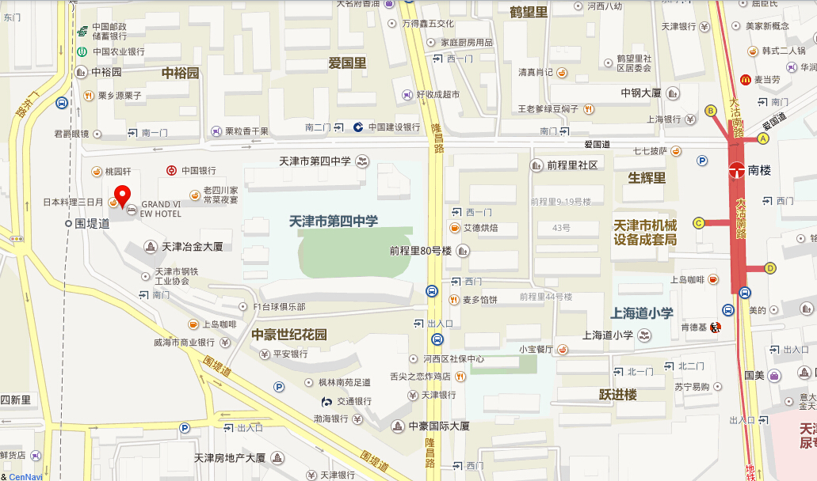

交通路线（乘火车）：
1.从天津站乘坐地铁3号线至营口道下车，换乘地铁1号线至南楼站下车，步行至天津新桃园酒店。
从天津站打车至天津新桃园酒店，费用约20元。
2.从天津南站乘坐地铁3号线至营口道下车，换乘地铁1号线至南楼站下车，步行至天津新桃园酒店。
从天津南站打车至天津新桃园酒店，费用约50元。
3.从天津西站乘坐地铁1号线至南楼站下车，步行至天津新桃园酒店。
从天津西站打车至天津新桃园酒店，费用约30元。

交通路线（乘飞机）：
从天津滨海国际机场乘坐地铁2号线至天津站，换乘地铁3号线至营口道下车，换乘地铁1号线至南楼站下车，步行至天津新桃园酒店。
从天津滨海国际机场打车至天津新桃园酒店，费用约50元。

